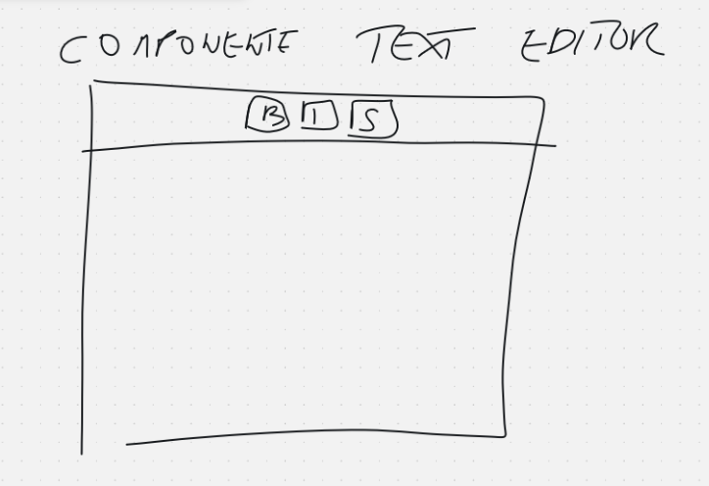
Cercare un componente Angular esistente.
Suddividere tutto in pezzi, trovando soluzioni furbe.

- Inserire Post
-Definire blog
-Bannare utenti e affini

OBIETTIVO:
Avere le funzioni crud su tutte le entità, niente sicurezza per ora.

Se abbiamo entità abbiamo la api

1. api – crud
2. appena abbiamo le api facciamo la security
3. i test + db prova

Per lunedi sera : tutto backend funzionante con security e test.

